Instytut Meteorologii i Gospodarki Wodnej - Państwowy Instytut Badawczy

**Biuro Prognoz Meteorologicznych w Krakowie**

30-215 Kraków ul. Piotra Borowego 14 tel: 12-6398150, fax: 12-4251973 email: meteo.krakow@imgw.pl www: www.imgw.pl

Zasięg ostrzeżeń w województwie

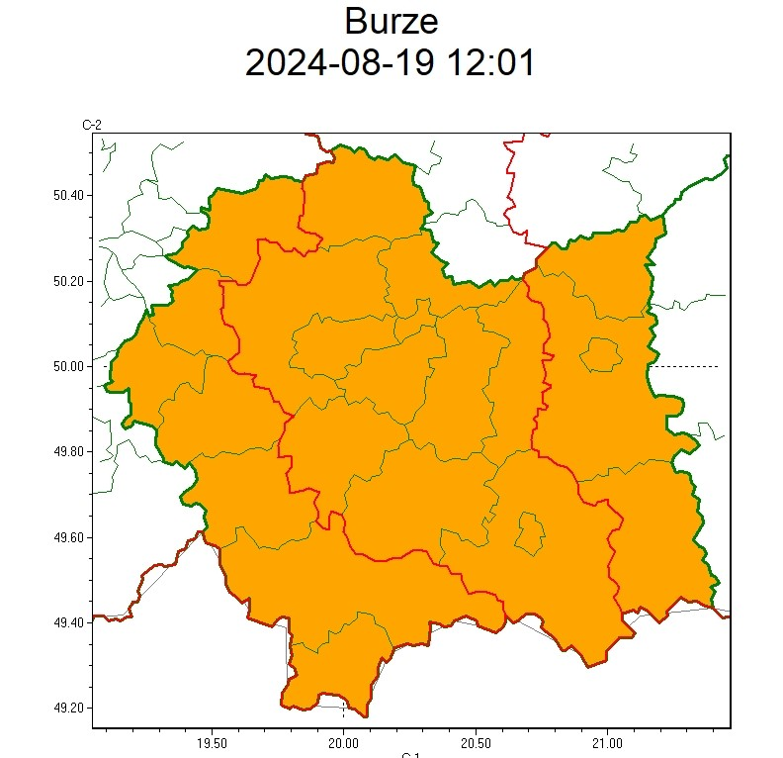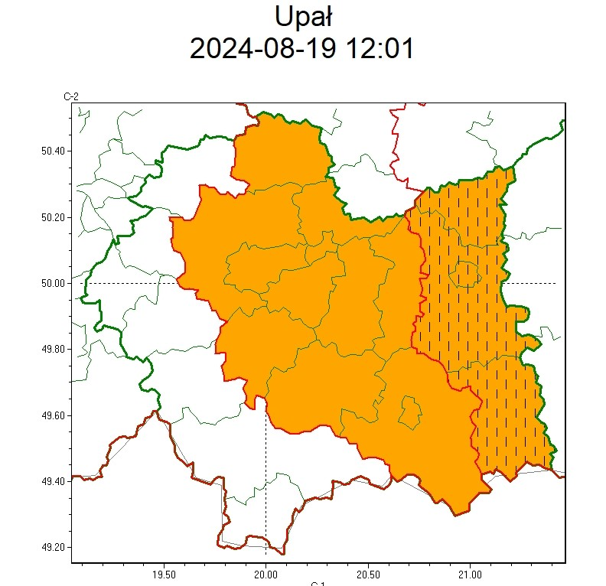

|  |  |
| --- | --- |
| **WOJEWÓDZTWO MAŁOPOLSKIE**  **OSTRZEŻENIA METEOROLOGICZNE ZBIORCZO NR 303**  **WYKAZ OBOWIĄZUJĄCYCH OSTRZEŻEŃ**  **o godz. 12:01 dnia 19.08.2024** | |
| **Zjawisko/Stopień zagrożenia** | Upał/2 |
| **Obszar (w nawiasie numer ostrzeżenia dla powiatu)** | powiaty: bocheński(104), brzeski(106), krakowski(103), Kraków(104), limanowski(124), miechowski(103), myślenicki(114), nowosądecki(137), Nowy Sącz(121), proszowicki(102), wielicki(103) |
| **Ważność** | od godz. 12:00 dnia 19.08.2024 do godz. 20:00 dnia 19.08.2024 |
| **Prawdopodobieństwo** | 80% |
| **Przebieg** | Prognozuje się upały. Temperatura maksymalna w dzień do 31°C. |
| **SMS** | IMGW-PIB OSTRZEGA: UPAŁ/2 małopolskie (11 powiatów) od 12:00/19.08 do  20:00/19.08.2024 temp. maks 31 st. Dotyczy powiatów: bocheński, brzeski, krakowski, Kraków, limanowski, miechowski, myślenicki, nowosądecki, Nowy Sącz, proszowicki i wielicki. |
| **RSO** | Woj. małopolskie (11 powiatów), IMGW-PIB wydał ostrzeżenie drugiego stopnia o upałach |
| **Uwagi** | Brak. |
| **Zjawisko/Stopień zagrożenia** | Burze/2 |
| **Obszar (w nawiasie numer ostrzeżenia dla powiatu)** | powiaty: bocheński(103), brzeski(105), chrzanowski(104), dąbrowski(107), gorlicki(125), krakowski(102), Kraków(103), limanowski(123), miechowski(102), myślenicki(113), nowosądecki(136), nowotarski(139), Nowy Sącz(120), olkuski(103), oświęcimski(109), proszowicki(101), suski(123), tarnowski(106), Tarnów(106), tatrzański(139), wadowicki(116), wielicki(102) |
| **Ważność** | od godz. 10:00 dnia 19.08.2024 do godz. 03:00 dnia 20.08.2024 |

strona 1 z 2

Instytut Meteorologii i Gospodarki Wodnej - Państwowy Instytut Badawczy

**Biuro Prognoz Meteorologicznych w Krakowie**

30-215 Kraków ul. Piotra Borowego 14 tel: 12-6398150, fax: 12-4251973 email: meteo.krakow@imgw.pl www: www.imgw.pl

|  |  |
| --- | --- |
| **Prawdopodobieństwo** | 80% |
| **Przebieg** | Prognozowane są burze, którym miejscami będą towarzyszyć bardzo silne opady deszczu od 35 mm do 55 mm, oraz porywy wiatru do 90 km/h. Lokalnie grad. |
| **SMS** | IMGW-PIB OSTRZEGA: BURZE/2 małopolskie (wszystkie powiaty) od 10:00/19.08 do 03:00/20.08.2024 deszcz 55 mm, porywy 90 km/h, grad. Dotyczy powiatów: wszystkie powiaty. |
| **RSO** | Woj. małopolskie (wszystkie powiaty), IMGW-PIB wydał ostrzeżenie drugiego stopnia o burzach |
| **Uwagi** | Miejscami stopień ostrzeżenia może zostać podniesiony. |
| **Zjawisko/Stopień zagrożenia** | Upał/2 ZMIANA |
| **Obszar (w nawiasie numer ostrzeżenia dla powiatu)** | powiaty: dąbrowski(102), gorlicki(122), tarnowski(101), Tarnów(101) |
| **Ważność** | od godz. 11:40 dnia 18.08.2024 do godz. 20:00 dnia 19.08.2024 |
| **Prawdopodobieństwo** | 80% |
| **Przebieg** | Prognozuje się upały. Temperatura maksymalna w dzień od 29°C do 31°C. Temperatura minimalna w nocy od 17°C do 20°C. |
| **SMS** | IMGW-PIB OSTRZEGA: UPAŁ/2 małopolskie (4 powiaty) od 11:40/18.08 do  20:00/19.08.2024 temp. maks 31 st, temp min 17 st. Dotyczy powiatów: dąbrowski, gorlicki, tarnowski i Tarnów. |
| **RSO** | Woj. małopolskie (4 powiaty), IMGW-PIB wydał ostrzeżenie drugiego stopnia o upałach |
| **Uwagi** | Zmiana dotyczy ważności ostrzeżenia. |
| Opracowanie niniejsze i jego format, jako przedmiot prawa autorskiego podlega ochronie prawnej, zgodnie z przepisami ustawy z dnia 4 lutego 1994r o prawie autorskim i prawach pokrewnych (dz. U. z 2006 r. Nr 90, poz. 631 z późn. zm.).  Wszelkie dalsze udostępnianie, rozpowszechnianie (przedruk, kopiowanie, wiadomość sms) jest dozwolone wyłącznie w formie dosłownej z bezwzględnym wskazaniem źródła informacji tj. IMGW-PIB. | |

strona 2 z 2

W związku z powyższym proszę o podjęcie odpowiednich działań ostrzegawczych na podległym Wam terenie. O wszelkich zdarzeniach mających istotne znaczenie dla Bezpieczeństwa ludzi i podjętych działaniach proszę informować Wojewódzkie Centrum Zarządzania

Kryzysowego.

Dyżurny Operacyjny

Wojewódzkiego Centrum Zarządzania

Kryzysowego